ХОЛОДОМ УПРАВЛЯЮТ МИКРОСХЕМЫ
В холодильниках с механическим регулятором температура измеряется на испарителе. Случается, что испаритель покрывается изморозью, и термостат начинает действовать с ошибкой, внося сбои в работу всего хладоагрегата. Для борьбы с этим нежелательным явлением (в том числе — с появлением изморози) холодильник приходится периодически отключать. В некоторых конструкциях имеется полуавтоматический режим оттаивания, для чего в систему встраивается нагревательный элемент с соответствующей кнопкой.
Но все большее распространение получают устройства автоматического включения оттаивателя холодильника, в том числе самодельные.

Предлагаемое электронное устройство управления сконструировано для торговых хладоагрегатов. С не меньшим успехом его можно применять и в бытовых холодильниках с раздельным включением компрессора и нагревательного элемента оттаивателя. Устройство состоит из терморегулирующей и времязадаю-щей частей. Первая, измеряя температуру в камере, поддерживает охлаждение в режиме, определяемом электронным регулятором. Вторая через каждые 2—3 часа включает на 10—20 минут нагревательный элемент для оттаивания изморози, при этом режим работы терморегулятора блокируется.
В основе терморегулирующей части устройства — измеритель температуры, выполненный на компараторе DA1 с измерительным мостом R1R2R6R7R8, правое нижнее плечо которого — терморезистор R2 — служит датчиком температуры. На логических элементах DD3.3 и DD3.4 собран узел блокировки, а на транзисторах VT1 и VT4 — усилитель тока с электромагнитным реле К1 в качестве нагрузки, включающим контактами К1.1 электродвигатель М1 компрессора холодильника.
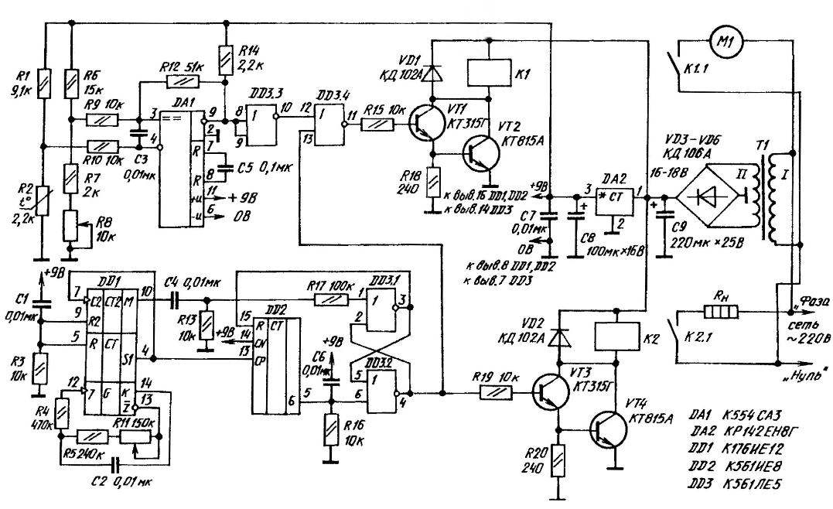
«Сердце» времязадающей части устройства — электронный узел на микросхеме DD1, включающий в себя задающий генератор, а также делители частоты на 32 768 и на 60. Микросхема DD2 представляет собой дополнительный делитель с коэффициентом деления 6. На логических элементах DD3.1 и DD3.2 собран RS-триггер, а на транзисторах VT3 и VT4 — усилитель тока, нагрузкой которого служит реле К2. Через контакты К2.1 включается нагревательный элемент RM оттаива-теля.

Работа терморегулятора основывается на сравнении напряжений, снимаемых с плеч измерительного моста, имеющего в своем составе датчик — терморезистор R2, сигнал с которого подводится ко входу 4 компаратора DA1.

С выхода 9 компаратора сигнал о температуре поступает (через узел блокировки — логические элементы DD3.3 и DD3.4) на вход усилителя тока, выполненного на транзисторах VT1 и VT2. Нагрузкой здесь является электромагнитное реле К1. При температуре выше порога, задаваемого переменным резистором R8, на выходе 9 компаратора устанавливается напряжение высокого уровня. Транзисторы (VT1, а затем и VT2) открываются, вызывая срабатывание реле К1, которое контактами К1.1 подключает к сети переменного тока электродвигатель М1 компрессора. Температура в холодильнике будет понижаться, вызывая при этом рост сопротивления терморезистора R2.

С достижением последним порогового значения компаратор срабатывает, и на его выходе 9 устанавливается напряжение низкого уровня. Транзисторы VT1 и VT2 усилителя тока закрываются. Реле К1 отпускает свой якорь, размыкая тем самым контакты К1.1 в цепи питания электродвигателя М1 компрессора.

Резисторы R9 и R12, обеспечивая гистерезис для DA1, способствуют более четкой работе терморегулятора. Напряжение 9 В питания измерительного моста и компаратора стабилизируется микросхемой DA2.

Конденсаторы СЗ и С5 помехозащитные. Резистор R14 служит нагрузкой открытого коллектора компаратора, a R15 ограничивает ток базы транзистора VT1. Блокиратор (DD3.3 и DD3.4) отключает терморегулятор от усилителя тока на время работы нагревательного элемента RH оттаивателя. Диод VD2 шунтирует всплеск напряжения самоиндукции на обмотке реле К1 в момент закрывания транзистора.
Основа времязадающей части — таймер на микросхемах DD1 и DD2. При включении напряжения питания микросхема DD1 устанавливается — через цепь сброса RЗС1 — в нулевое (лог. 0), а R6-триггер — через цепь R16С6 —в единичное состояние (лог. 1). Тогда на выходе 4 DD3.2 и на входе 2 DD3.1 будет лог.О, а на выходе 3 DD3.1, соединенном со входом сброса Я микросхемы DD2, — лог.1. Счетчик-делитель при этом очищается до нулевого отсчета.

Задающий генератор в (на микросхеме DD1, резисторах R4, R5, R11 и конденсаторе С2) вырабатывает импульсы от 175 до 280 Гц. Частота изменяется переменным резистором R11. Период колебаний импульсов генератора при среднем положении движка R11 составляет около 4,58 мс. Резистор R4 ограничивает ток разрядки конденсатора С2.

Через соединения внутри микросхемы DD1 импульсы задающего генератора G передаются на делитель СТ. При этом период генерации увеличивается в 32 768 раз, и на выходе S1 возникает сигнал с периодом колебаний 2,5 мин. Последний, поступая на вход С2 микросхемы DD1, делится еще на 60. Таким образом, на выходе М микросхемы 001 получаются импульсы, имеющие период, равный 2,5 ч.

С выхода М микросхемы DD1 первый положительный перепад напряжения, появляющийся приблизительно через 1,5 ч, проходит через дифференцирующую цепочку R13С4, резистор R17 и, поступая на вход 1 логического элемента DD3.1, переключает этот RS-триггер. На выходе 3 DD3.1 появляется напряжение низкого, а на выходе 4 DD3.2 — напряжение высокого уровня. Последнее через резистор Я19 открывает транзисторы VTЗ и VТ4 усилителя тока; реле К2 срабатывает и контактами К2.1 подключает нагревательный элемент Rн к питающей сети.

Напряжение высокого уровня, снимаемое с выхода 4 DD3.2, подается на вход 13 блокиратора DD3.4, который, воздействуя на вход разрешения прохождения сигнала, закрывает транзистор VТ1, в результате чего терморегулятор отключается от усилителя тока.

В этот же момент напряжение низкого уровня, подаваемое с выхода 3 DD3.2 на вход Я микросхемы DD2, разрешает работу делителя на 6. Импульс с S1 DD1 подается на СР микросхемы DD2. Тогда на выводе 5 этой микросхемы получается сигнал с периодом 15 мин, который, поступая на вход 6 DD3.2, переключает R6-триггер, и на выходе 4 DD3.2 появляется напряжение низкого уровня. Транзисторы VТ 1 и VТ2 закрываются, реле К2 отпускает якорь и контактами К 2.1 отключает нагревательный элемент Rн оттаивателя от питающей сети.

Сигнал, поступающий на вход 13 DD3.4, воздействует на вход разрешения. Блокиратор открывается, и терморегулятор подключается к усилителю тока. Делители на микросхемах DD1 и DD2 устанавливаются в нулевое, а R6-триггер — в единичное состояние.

С приходом от вывода 10 DD1 следующего импульса, положительный перепад которого в установившемся режиме повторяется через каждые 2,5 ч, оттаиватель будет включаться на 15 мин. Для питания устройства от сети переменного тока напряжением 220 В имеется встроенный адаптер с понижающим трансформатором Т1, выпрямительным мостом VD3—VD6, 9-вольтным стабилизатором напряжения DА2 и емкостным фильтром С7—С9.

Все компоненты устройства (кроме трансформатора Т1, терморезистора R2 типа ММТ-1, а также переменных резисторов R8 и R11 типа СП4-1) монтируются на печатной плате размерами 118x65x1,5 мм из односторонне фольгированного стеклотекстолита. Постоянные резисторы типа МЛТ-О.125. В качестве конденсаторов С1—С7 рекомендуется использовать К73-9, а С8 и С9 — электролитические К50-16. Полупроводниковые диоды — кремниевые: КД102А (VD1, VD2) и КД106А (VD3-VD6).

Транзисторы тоже кремниевые. Во входных каскадах — КТ315Г с возможностью замены на КТ3102А (VT1 и VT3), в выходных — КТ815А или КТ817А (VT2 и VT4), устанавливаемые вертикально, без радиатора. Микросхемы: DA1 — К554САЗ, DA2 - КР142ЕН8Г, DD1 - К176ИЕ12, DD2 — К561ИЕ8, DD3-К561ЛЕ5.

Электромагнитные реле автомобильные типа 113.3747-10, мощные контакты которых легко выдерживают многократные включения как электродвигателя компрессора М1, так и нагревательного элемента Dн оттаивателя. Трансформатор Т1 мощностью 2—4 Вт (используется во многих адаптерах промышленного изготовления).

Отладка смонтированной печатной платы выполняется в отключенном от холодильника состоянии. Вместо нагрузки (электродвигателя М1 и нагревательного элемента Rн) используются обычные настольные лампы.

Терморегулирующая часть устройства должна чутко реагировать на изменение температуры в диапазоне от минус 14 до плюс 4°С. Однако иметь дело с холодом при отладке электроники затруднительно, поэтому рекомендуется заменить штатный R8 на резистор сопротивлением 1,5 кОм. Тогда юстировку терморегулятора можно выполнять уже в более доступных для этого пределах: плюс 18—40°С. А для ускорения настроечных работ на времязадающей части устройства рекомендуется уменьшить емкость конденсатора С2 в сто раз, тогда период импульса с выхода М микросхемы DD1 сократится до 90 с.

